’s-Hertogenbosch
Kruisstraat 16, 16A (HERZIEN)

Kadastraal : ’s Hertogenbosch, G-7013  Monumentnr : SOM0453  Huidige functie : winkel-woning | Bouwjaar : XV-XVI, voorgevel ca.1800-1860, los achterhuis XIX-XX  Architect :  Oorspr.functie : woon-werkhuis

Verbouwingen : 1926, 1987, 1995, 2009
Archief : Gemeente ’s-Hertogenbosch, afdeling BAM
Datum document: 3-1-2008, bijstellingen 13-10-2009 en 26-08-2010

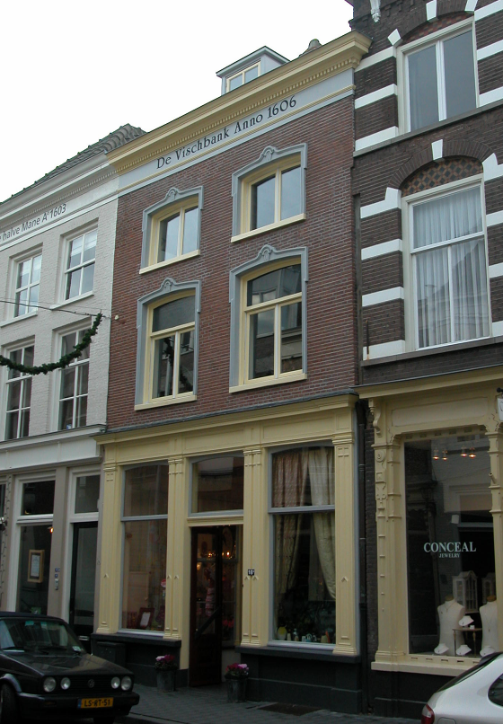

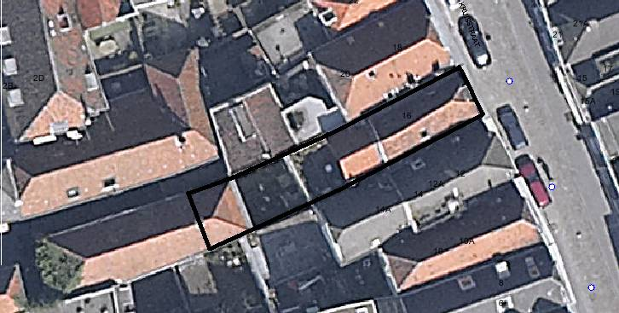
globale aanduiding van het perceel

Context

(Bouw)historie:
Het pand Kruisstraat 16 bevat op de begane grond een winkelruimte, met daarachter woonruimte. De bovenverdiepingen zijn in gebruik als woning en toegankelijk via een traphal in het rechter deel van de eerste bouwlaag.
Het huis werd vroeger “De Visbanck” genoemd (1606), wat voor de hand ligt in verband met de ligging vlakbij de Vismarkt. Het hoofdhuis dateert uit de 15de of de 16de eeuw. De voorgevel is van jongere datum. De bakstenen lijstgevel uit circa 1800 is vermoedelijk rond 1860 gemoderniseerd, waarbij de winkelpui en de geprofileerde vensteromlijstingen ontstonden. Waarschijnlijk in de vroege 19de eeuw werd een groot los achterhuis gebouwd, dat later in de 19de eeuw is opgesplitst en in de vroege 20ste eeuw met een bouwlaag werd verhoogd. In 1926 is aan de achterzijde van het hoofdhuis een kleine uitbouw gemaakt en is de indeling deels gewijzigd.
In 1987-’88 zijn plannen gemaakt voor een ingrijpende renovatie. Deze plannen zijn pas in later tijd uitgevoerd. O.a. is een nieuwe opgang voorin het pand geplaatst om de bovenwoning te ontsluiten. Voorheen waren de verdieping en zolder in het voorhuis alleen voor opslag gebruikt. Ook is een deel van de zolderbalklaag en vlieringbalklaag verwijderd om een vide te creëren, en werd de dwarsmuur verwijderd op de verdieping en op zolder met vensters geperforeerd. Tevens is de achterplaats overdekt en is de achtergevel gewijzigd.

Ligging:
Het gebouw is gelegen aan de westzijde van de Kruisstraat in een gesloten gevelwand. Deze straat is net buiten de oude 13de-eeuwse kern van de stad gelegen. De straat liep aan de buitenzijde van de eerste stadsmuur. De straat had aanvankelijk nog geen naam en werd in de 14de eeuw omschreven als 'de straat strekkende van de Vismarkt tot het Minderbroedersklooster', of '...tot de boomgaard van de Minderbroeders'. De naam Kruisstraat dateert vermoedelijk uit de 18de eeuw.
Na ontmanteling van de stadsmuur in het midden van de 14de eeuw nam het belang van de straat toe. De stadsgracht aan de oostzijde van de straat werd in de 15de en 16de eeuw gedempt en bebouwd.
Van oorsprong reikte het perceel van Kruisstraat 16, net als de naastliggende percelen, aan de achterzijde tot aan de Binnendieze, die daar langs de Molenstraat loopt. In de kadastrale kaart van 1822 is dat nog te zien. Later in de 19de eeuw werd het perceel gesplitst, waarbij opmerkelijk is dat de begrenzing dwars door een pand op het achtererf werd getrokken. Een klein deel van dit grote achterhuis hoort tegenwoordig dus bij Kruisstraat 16; de rest bij Molenstraat 10.

Beschrijving

Algemeen (hoofdvorm, kap):
Kruisstraat 16 bestaat uit een hoofdhuis met een voor- en een achterhuis gescheiden door een vrij zware dwarsmuur. Het achterhuis staat iets naar rechts verschoven ten opzichte van het voorhuis, met verspringingen in beide zijmuren. Achter het hoofdhuis bevindt zich een overdekte binnenplaats en een los achterhuis dat deel vormt van een groot pand dat grotendeels op het achterliggende perceel gelegen is. Het geheel is gelegen op een langwerpig rechthoekige kavel. Het voorhuis bevat een kelder, hoge begane grond met gedeeltelijke insteekverdieping, een lage verdieping en zolder met borstwering en vlieringzolder. Het dak is een tamelijk steil zadeldak haaks op de straat met een wolfseinde aan de voorzijde en een topgevel op de dwarsmuur aan de achterzijde. Op het wolfseinde staat een kleine houten dakkapel met plat dak uit de 20ste eeuw. Het achterhuis bevat een kelder, begane grond die iets lager is dan in het voorhuis en verdieping. Op het voorste gedeelte van het achterhuis bevindt zich nog een gedeelte van de oude zolder met borstwering; op het achterste deel is deze in gesloopt om een dakterras te creëren. Het zadeldak op de zolder is lager en minder stijl dan op het voorhuis. Beide daken zijn gedekt met rode pannen.
Het ondiepe losse achterhuis, dat onderdeel vormt van een groter pand dat verder naar achter doorloopt, bevat een begane grond en een verdieping die doorloopt in de kap. Het zadeldak staat haaks op de straat en heeft een voorschild. Het is gedekt met rode kruispannen. Op de nok staat ter hoogte van de dwarsmuur aan de achterzijde een schoorsteen.
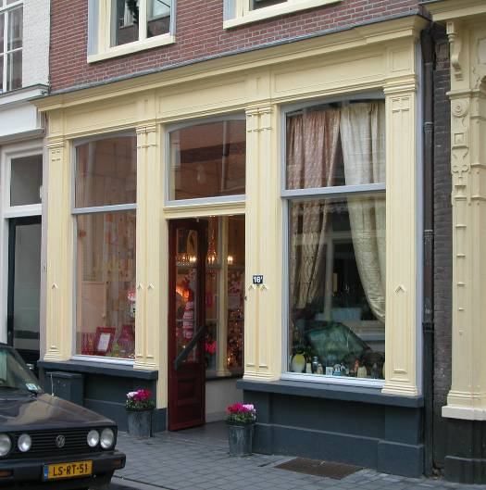

Voorgevel:
De voorgevel is een bakstenen lijstgevel van twee vensterassen breed, rond 1860 tot stand gekomen na modernisering van een gevel uit circa 1800. Voor de gevel ligt rechts een kelderlicht met hardstenen lijst en ijzeren rooster. Op de hoge begane grond bevindt zich een symmetrische winkelpui. Deze bevat een centrale ingang met een dubbele paneeldeur met hoge ruiten. Boven de deur bevindt zich een geprofileerd kalf en een licht getoogd bovenlicht met kraalprofiel in het raamhout. De ingang wordt geflankeerd door hardstenen borstweringen met daarboven grote etalagevensters met vaste ramen met kraalprofiel, waarvan de bovenramen licht zijn getoogd. De drie gevelopeningen worden omgeven door houten pilasters met bijzondere paneelindeling op de schachten, en gedekt door een houten puilijst met architraaf, fries met panelen en kroonlijst. Boven de pui is de gevel uitgevoerd in handvorm baksteen in staand verband met knipvoegen. Op de verdieping zijn twee licht getoogde vensters met houten lekdorpels gepleisterde omlijstingen met uitgezette bovenhoeken en gestileerde kuiven. De vensters bevatten ongeprofileerde kozijnen en T-ramen met dubbele draairamen (20ste-eeuws). De bovenlichten doen door afplating aan de binnenzijde als lichttoevoer geen dienst meer. Op de tweede verdieping zijn er lagere vensters met een zelfde soort omlijsting en dubbele draairamen (20ste-eeuws). De gevel wordt afgesloten door een classicistisch hoofdgestel met gepleisterde architraaf en vlak fries en houten kroonlijst met tandlijst. Het hoofdgestel gaat bijna naadloos over in dat van het linker buurpand.

Zijgevels:
Het pand wordt aan beide zijden begrensd door bebouwing. Op enkele plaatsen in het inwendig kan worden geconstateerd dat deze gevels in oud metselwerk (vermoedelijk laatmiddeleeuws) zijn opgetrokken.

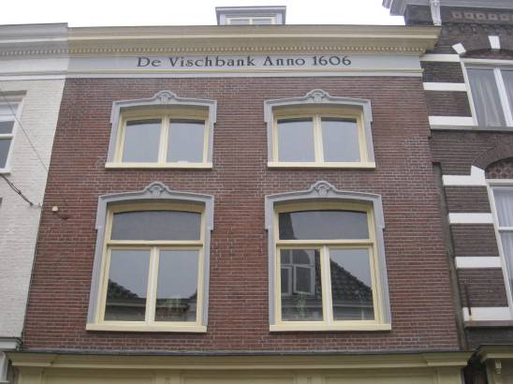

Achtergevel:
De achtergevel van het hoofdhuis bevat afgezien van het muurwerk geen historische details. Het betreft een vlak afgedekte gecementeerde bakstenen gevel met links in de eerste bouwlaag een doorgang. Onder het venster rechts daarvan bevindt zich een gemoderniseerde entree tot de kelder, met een vernieuwde trap.
Op de verdieping bevinden zich drie recente vensters in historiserende stijl.

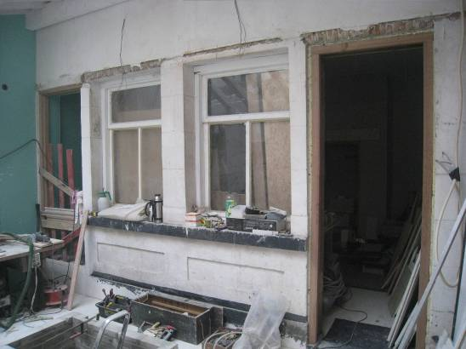

De aan de overdekte binnenplaats gelegen oostgevel van het losse achterhuis is een vlak afgedekte gepleisterde gevel met op de begane grond aan weerszijden doorgangen. Daartussen bevindt zich een borstwering met plint, twee verdiepte panelen en een doorlopende lekdorpel en twee vensters met T-ramen. Op de verdieping zijn er vijf kleine vierkante vensters, waarvan twee met 4-ruits ramen. Drie bezitten bijzonder decoratief glas-in-lood in artdeco-trant. De gevel wordt afgesloten door een houten gootlijst.

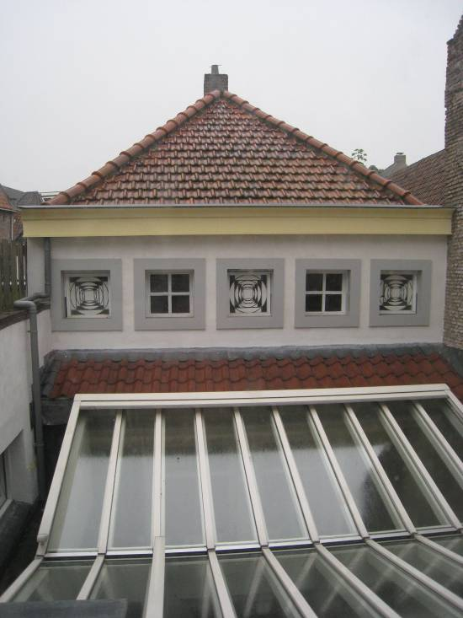

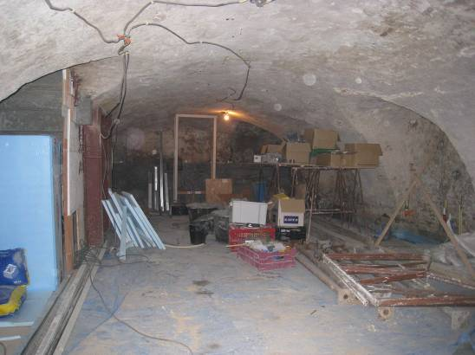

Ruimtelijke indeling:
Zowel het voorhuis als het vaste achterhuis zijn geheel onderkelderd. De met elkaar verbonden kelders zijn toegankelijk vanaf de voormalige achterplaats en via een doorgang met trap tegen de noordelijke zijgevel. Aan de rechterzijde van de kelder onder het voorhuis zijn van de drie spaarnissen met rondbogen nog één volledig zichtbaar, één is vervallen door de aanleg van de trap en één is nog gedeeltelijk zichtbaar door aanleg van de trap. Op de begane grond bevindt zich een grote winkelruimte. Rechts voorin het pand is een aparte opgang met hal en nieuw trappenhuis. In het achterhuis is er op de verdieping een een oude spiltrap naar de zolder, vermoedelijk 17de-eeuws. De verdieping en zolder in het voorhuis en het vaste achterhuis hebben een indeling, die bij de verbouwingen in de afgelopen decennia is gerealiseerd. Opvallend element is hier de vide. Tegen de zijgevels zijn er restanten van de rookkanelen.

Constructies:
Het pand bevat de volgende constructies. De kelders onder het voor- en het vaste achterhuis hebben tongewelven haaks op de straat. Onder het voorhuis zijn er steekgewelven in aangebracht. In de zijmuren bevinden zich in totaal zes spaarnissen met rondbogen. Ook zijn er in de voorste kelder een kelderlicht en een kaarsnis in de voormuur en een kleine nis in de dwarsmuur.
Boven de eerste bouwlaag is er een restant van de samengestelde balklaag met moerbalken en sporen van de vroegere korbelen. De balklaag boven de tweede bouwlaag is eveneens samengesteld en is in het voorhuis over drie vakken behouden gebleven. De moerbalken met sleutelstukken (met geriemd peerkraalprofiel) zijn authentiek, de kinderbinten zijn recentelijk vernieuwd. De sleutelstukken dragen sporen van de aansluitpunten van korbelen, hetgeen wijst op de vroegere aanwezigheid van een houtskeletconstructie. De balklaag boven de tweede bouwlaag in het vaste achterhuis is vernieuwd. Vloeren van oude wagondelen, niet oorspronkelijk.

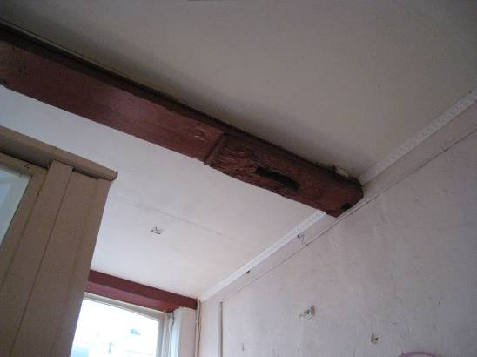

De kap op het voorhuis heeft drie tussenbalkjukken met eiken krommers, voorzien van vellingkanten, met op enkele onderdelen telmerken. Sporenparen met haanhout, voorzien van getrokken en gezaagde telmerken. De verkorte kap op het vaste achterhuis bevat nog één oud eiken dekbalkjuk en heeft vernieuwde sporen. De achtergevel van het voorhuis (ofwel de dwarsmuur) steekt iets boven de kap van het achterhuis uit. Dit gedeelte van de gevel is gecementeerd en bevat vlechtingen en een klein venstertje in de top.
De zijgevels zijn grotendeels gemeenschappelijk met de buurpanden, maar dat geldt niet voor de linker zijmuur van het achterhuis.

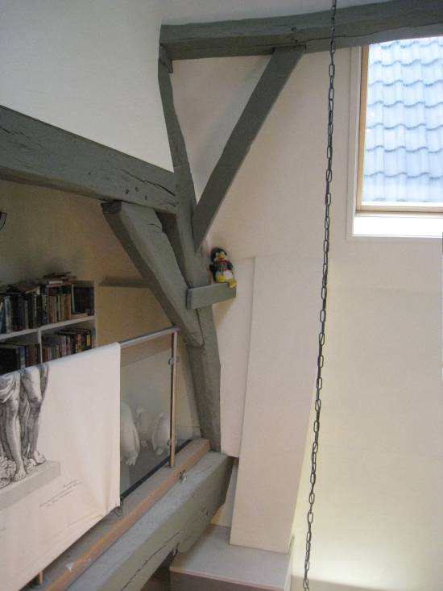

Interieurelementen:
Volgens het documentatierapport van de afdeling BAM uit 1982 was de zoldering op de begane grond in het voorhuis voorzien van een nog vaag zichtbare schildering. Deze is niet meer aanwezig.
Tegen de linker zijmuur een schoorsteenboezem uit de eerste helft van de 19de eeuw. De oude spiltrap op de verdieping in het achterhuis is van eiken en heeft geprofileerde treden.
In het losse achterhuis bevinden zich op de begane grond tegen de achtermuur een thans nieuw omtimmerde rookkast, voor het roken van vleeswaren (in de vroege 20ste eeuw was in het pand een slagerij gevestigd).

Erf, bijgebouwen, diversen:
Het perceel is geheel bebouwd.
Motivering voor plaatsing op de gemeentelijke monumentenlijst

1. Architectonische en stedenbouwkundige waarden
Het pand Kruisstraat 16 heeft stedenbouwkundige waarde vanwege de samenhang met de historische gebouwde omgeving en de historische perceelsstructuur. De gevelwanden van de Kruisstraat vormen door de gave historische bebouwing en de oude perceelstructuren een bijzonder ensemble met een hoge beeldwaarde. Daarnaast heeft het pand architectonische waarde vanwege zijn gave historische hoofd- en kapvorm, de 19de-eeuwse bakstenen lijstgevel en de markante houten winkelpui, eveneens uit de 19de eeuw.

2. Bouw- en/of kunsthistorische waarden
Achter de grotendeels 19de-eeuwse voorgevel gaat een veel oudere kern schuil. Van deze kern zijn waardevolle onderdelen behouden gebleven, zoals middeleeuwse zijgevels en kelders in voor- en vast achterhuis, belangrijke onderdelen van de laatmiddeleeuwse balklagen en kapconstructies (met tussenbalkjukken) in het voorhuis en een oude spiltrap in het achterhuis. Vanwege deze oude kern heeft het pand hoge bouwhistorische waarde.

3. Cultuurhistorische waarden
Het gebouw heeft cultuurhistorische waarde zijnde een woon-werkhuis dat van oorsprong dateert uit de 15de-16de eeuw, waarin de gefaseerde bouwgeschiedenis nog goed beleefbaar is en een beeld geeft van hoe het het pand in de loop der eeuwen is gebruikt en bewoond. De voormalige rookkast in het losse achterhuis duidt nog op de oude functie van slagerij.

Het object Kruisstraat 16, bestaande uit een huis dat in kern uit de 15de-16de eeuw dateert, met een lijstgevel en los achterhuis uit de 19de eeuw, is op basis van bovenstaande criteria beschermenswaardig als gemeentelijk monument in de gemeente ’s-Hertogenbosch. Onder de bescherming vallen het gehele casco van het voor- en vaste achterhuis, met voor- en zijgevels, het muurwerk van de achtergevel en voorts de gewelfkelders, historische balklagen, kapconstructie en het restant van de spiltrap. Voorts het losse achterhuis wat betreft casco en kap en de oostgevel met onder andere de decoratieve glas-in-loodramen. Overigens is de interieurindeling en de afwerking niet beschermenswaardig.

